BMP
- BMP的结构
- Color table 颜色表/调色板
The color table (palette) occurs in the BMP image file directly after the BMP file header, the DIB header (and after optional three red, green and blue bitmasks if the BITMAPINFOHEADER header with BI_BITFIELDS option is used)。
n位图像，即n bits/pixel的图像，颜色表中会有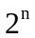个条目来记录每个像素上图像索引所对应的真正的颜色，每个条目包含4个字节(the 4-byte per entry)：R,G,B,和an alpha component，但是，由于系统对color table entry颜色表条目所含的byte数规定的分歧，所有有时候16位以上的图像就不含颜色表。如果，16位以上位图要含颜色表的话，统一用 “ RGBAX : 8.8.8.[0-8].[0-8] ”表示的话，24位为8.8.8._，为真彩色
- Pixel format 像素格式
In a bitmap image file on a disk or a bitmap image in memory, the pixels can be defined by a varying number of bits.每个像素点站的位数会变化。
- The 1-bit per pixel (1bpp):全图只含有两个不同的颜色
- The 2-bit per pixel (2bpp) :4种颜色，每个pixel用2 bits的索引表示，颜色表中就是四种条目
- The 4-bit per pixel (4bpp): 16 distinct colors and stores 2 pixels per 1 byte
- The 8-bit per pixel (8bpp)：256 distinct colors and stores 1 pixel per 1 byte
- The 16-bit per pixel (16bpp):65536 distinct colors and stores 1 pixel per 2 byte WORD
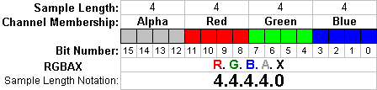
- The 24-bit pixel (24bpp) :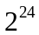 distinct colors and stores 1 pixel value per 3 bytes,
记录为8.8.8.0.0 在 RGBAX 表示法中，表示RGB各八位，Alpha，None为空；只要3个bytes来表示一个像素
- The 32-bit per pixel (32bpp) ：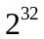 distinct colors and stores 1 pixel per 4 byte DWORD
记录为8.7.9.5.3 在 RGBAX 表示法中，表示RGB为：8,,7,9 bits，Alpha:5，None:3bits；需要4个bytes，两个字，来表示一个像素。Big-Endian中实际排列为XAGRB：3.5.7.8.9

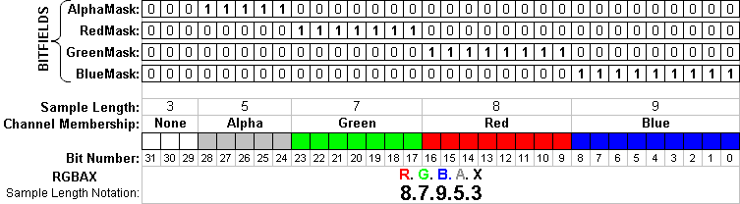
- BMP画到MFC的函数
- BitBlt
function : Bitmap Block Transfer 同一类型的设备Device，位图区块转换函数
The BitBlt function performs a bit-block transfer of the color data corresponding to a rectangle of pixels from the specified source device context into a destination device context.
能将函数对指定的源设备环境区域中的像素进行位块（bit_block）转换，以传送到目标设备环境。
BOOL BitBlt(
_In_ HDC hdcDest, // A handle to the destination device context.
_In_ int nXDest, // destination rectangle 左上角的X坐标。
_In_ int nYDest, // destination rectangle 左上角的Y坐标。
_In_ int nWidth, // both源和目标 矩形区域的宽度。
_In_ int nHeight, // both源和目标 矩形区域的高度。
_In_ HDC hdcSrc, // A handle to the source device context.
_In_ int nXSrc, // source rectangle左上角的X轴逻辑坐标
_In_ int nYSrc, // source rectangle左上角的X轴逻辑坐标
_In_ DWORD dwRop // 指定光栅操作代码。这些代码将定义源矩形区域的颜色数据，如何与目标矩形区域的颜色数据组合以完成最后的颜色。
);// 成功返回TRUE，否则false
To transfer data between DCs for different devices, convert the memory bitmap to a DIB by calling GetDIBits.
To display the DIB to the second device, call SetDIBits or StretchDIBits.
在另一种设备中显示的情况
dwRop取SRCCOPY 为：将源矩形区域直接拷贝到目标矩形区域
pDC->BitBlt (0,0,width,height,&memDC,0,0,SRCCOPY);
- StretchDIBits
function : stretch意思是伸展[反]shrink：收缩
将DIB数据拷贝的不同Device设备上的函数，并通过光栅操作调整源数据，以匹配新设备的大小：Destination Device区域大，则拉伸Stretch；Destination Device区域小，则收缩shrink；

int StretchDIBits(
_In_ HDC hdc, // 目标A handle to the destination device context.
_In_ int XDest, // destination rectangle 左上角的X坐标。
_In_ int YDest, // destination rectangle 左上角的Y坐标。
_In_ int nDestWidth, // 目标 矩形区域的宽度。
_In_ int nDestHeight, // 目标 矩形区域的高度。
// 无 源DC 手柄！A handle to the source device context.
_In_ int XSrc, // source rectangle左上角的X轴逻辑坐标
_In_ int YSrc, // source rectangle左上角的X轴逻辑坐标
_In_ int nSrcWidth, // 指定源 矩形区域的宽度。
_In_ int nSrcHeight, // 指定源 矩形区域的宽度。
_In_ const VOID *lpBits,// 指向DIB位数据的指针，相当于源数据
_In_ const BITMAPINFO *lpBitsInfo,// BITMAPINFO*，内包含DIB的信息
_In_ UINT iUsage, // 是否提供BITMAPINFO结构中的成员bmiColors
_In_ DWORD dwRop // 光栅操作代码
);//success:the return value is the number of scan lines copied
关于iUsage，有如下两种：
- DIB_PAL_COLORS：表示提供颜色表，且包含对source DC(源设备环境)的逻辑调色板进行索引的16位索引值 逻辑调色板： 用CreatePalette生成
- DIB_RGB_COLORS: 提供颜色表，包含原义的RGB值，原有多少条目就是多少条目

